# 目标检测相关实验结果

作者：张松

检测数据：8类目标:('Car', 'Bus', 'Truck', 'Person', 'Cyclist', 'Lights', 'TrafficSign', 'RoadSign')

数据路径：30.16.95.73：/mnt/sdb/dataset/BMDD/Target

模型训练框架;mmdetection

1.主要对比测试多个轻量化检测算法，找出性能最优的目标检测算法，算法模型有：

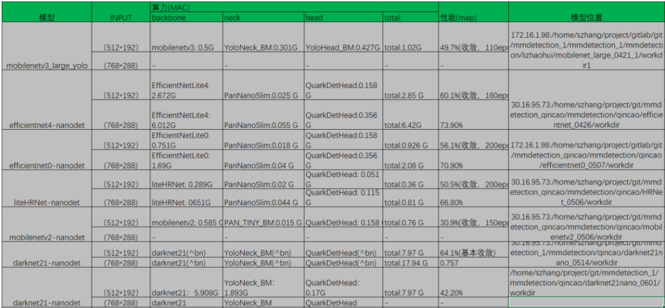

对比可以发现，liteHRNet-nanodet、efficientnet0-nanodet、efficientnet4-nanodet表现比较亮眼，其中liteHRNet-nanodet大分辨率算力只有0.81G，非常小，精度却可以达到0.668，efficientnet0-nanodet大分辨率算力也只有2.08G算力却可以达到70.9%。等等

2.quarkdet head中用普通卷积替换DepthwiseConvModule卷积，做对比实验。

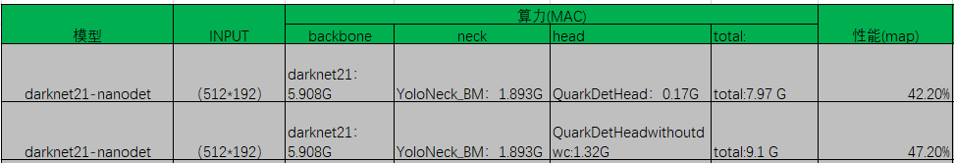

通过对比可以看到，quarkdet head中使用普通卷积比使用DepthwiseConvModule卷积map精度提高了5%。

# 8155平台测试结果

8分类模型：det_epoch_52_fulldata_mAP72p4.pth。

100张测试数据集。

PC端上测试的map值为：0.766.

8155平台下的map值如下：

|  |  |  |  |
| --- | --- | --- | --- |
| 8155 | CPU： | DSP： | non_qantized_DSP |
| 前处理在8155的结果 | 0.596 | 0.567 | 0.583 |
| 前处理在PC的结果 | 0.778 | 0.766 | 0.754 |

对比结果可以看出模型从PC端到8155的DSP端，map值几乎没有下降。

8155平台的最终测试结果图如下：

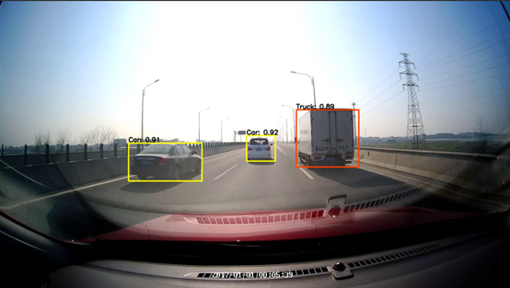

生成小批量数据集的代码：30.16.95.73：/home/szhang/project/git/mmdetection_qincao/mmdetection/tools/zs/testdatashuffle.py

测试map的代码：30.16.95.73：/home/szhang/project/git/mmdetection_qincao/mmdetection/tools/zs：8155testv2.py

feature相似度对比代码：30.16.95.73：/home/szhang/project/git/mmdetection_qincao/mmdetection/tools/zs/feature_contrast.py

UserSettingCrop代码：30.16.95.73：/home/szhang/project/git/mmdetection_qincao/mmdetection/tools/zs/UserSettingCrop.py